Wi-Fi technologie
Wi-Fi (Wireless Fidelity) je bezdrátová, síť určená primárně k náhradě kabelového ethernetu v bezlicenčním pásmu, které je dostupné prakticky v celém civilizovaném světě. Samotný název Wi-Fi vytvořilo WECA - (Wireless Ethernet Compatibility Alliance) a v principu jde o bezdrátovou technologii v bezlicenčním nekoordinovaném pásmu 2,4 GHz (ISM - Industry, Science, Medical), založenou na protokolu 802.11b. Wi-Fi je pouze komerční název, který je fakticky pouze podmnožinou 802.11b, nicméně v textu jsou občas používány tyto dva pojmy jako synonymum.
Většina sítí založených na Wi-Fi funguje na buňkovém principu, kdy centrální přístupový bod zprostředkovává připojení všem stanicím v dosahu a body dohromady tvoří jakousi plástev - analogicky s GSM sítí. Propojení těchto přístupových bodů je řešeno různě - nejlevněji vychází spojit je stejnou technologií (po lokální kabelové ethernet síti, nebo dokonce přenášet i sdílená data vzduchem), druhý extrém představuje vyhrazené optické vlákno.

Nejrozšířenější Wi-Fi standardy
- 802.11a - Tento standard jako jediný pracuje v kmitočtovém pásmu 5 GHz. V EU konkrétně od 5,47 do 5,725 GHz. Teoretická přenosová rychlost je 54 Mb/s.
- 802.11b - Přenos probíhá v pásmu 2,4 až 2,4835 GHz (rozsah 83,5 MHz). Šířka pásma je v ČR rozdělena na 13 kanálů. Aby se signál jednotlivých kanálů nerušil, je nutné nastavit je tak, aby pracovaly minimálně 5 kanálů od sebe (např. 1, 7, 13). Teoretická přenosová rychlost je 11 Mb/s.
- 802.11g - pracuje ve stejné šířce pásma jako 802.11b a je s ním zpětně kompatibilní. Teoretická přenosová rychlost je 54Mb/s.

Schéma bezdrátové sítě
Základním typem bezdrátových sítí je ad-hoc. Je vhodný pro několik počítačů - od dvou do pěti. Tento mód funguje jako obyčejná LAN síť. Každý počítač komunikuje s jiným na stejné úrovni - jako by si byli sobě rovni. Podstatnou výhodou tohoto typu je jeho rychlá instalace a velmi nízká cena. Umožňuje sdílení souborů a internetu, tisk přes síť a ostatní věci, které jsou běžné u klasických LAN sítí. Nevýhodou na druhou stranu je fakt, že všechna připojená zařízení musí mít v dosahu ty, s kterými chce komunikovat - každý musí vidět každého.
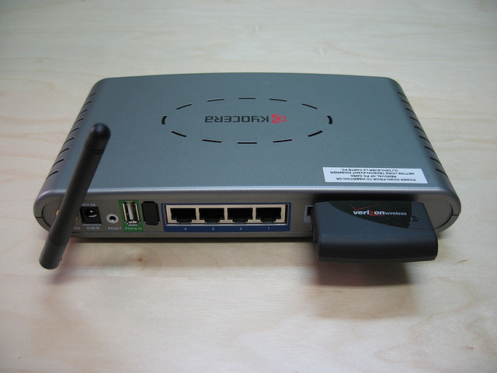
Wi-Fi router
Druhým typem je mód infrastructure, kdy se klientské počítače připojují na server neboli Access Point (AP) a veškerou komunikaci provádí skrze něj. Hlavním rysem tohoto typu je to, že se všichni klienti nenapojují jeden na druhého ale přímo na AP, jež zajišťuje veškerou společnou komunikaci. Dnešní moderní AP většinou slouží také jako přemostění mezi LAN a WLAN a tudíž zajišťují připojení do internetu a umožňují sdílení linky.

Nejčastější příčiny rušení signálu:
- betonové konstrukce a silné zdi
- ocelové výztuže a armatury v konstrukcích
- elektrické motory
- Bluetooth a zařízení pracující v pásmu 2,4GHz
- Monitory
- vysokonapěťové rozvody
- mikrovlnné trouby

Hlavní výhodou této technologie je její nízká cena, způsobená mimo jiné tím, že certifikovaná zařízení jsou k dispozici ve velkých sériích. Protože požadavky na certifikaci zařízení jsou běžně dostupné a norma 802.11b dokonce volně k dispozici, existují řádově desítky (možná již stovky) různých výrobců Wi-Fi zařízení. Cena a možnosti jednotlivých produktů na trhu se přirozeně velmi liší, nicméně jejich interoperabilita je zabezpečena právě logem Wi-Fi.

Použitá literatura:
KUCHAŘ, Martin. Bezdrátová technologie Wi-Fi zbavená roušky tajemství [online]. 2005 [cit. 2013-02-02]. Dostupné z: http://pctuning.tyden.cz/index.php?option=com_content&task=view&id=4444&Itemid=48
Kyocera EVDO router [online]. [cit. 2013-02-02]. Dostupné z: http://www.flickr.com/photos/synthesisstudios/172013879/
Wi-Fi (Wireless Fidelity) [online]. [cit. 2013-02-02]. Dostupné z: http://www.uptime.cz/40109-site-a-internet_bezdratovy-Wi-fi.html

